Raygina phoa

51020008

Cloud computing prak DataStore

1. Create entity melalu DataStore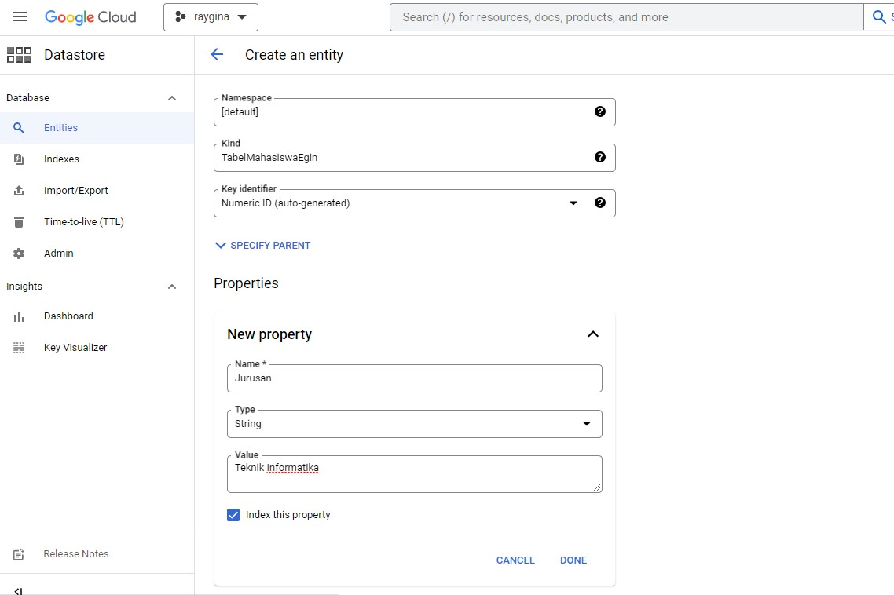
2. Create property Jurusan, Nim, Nama

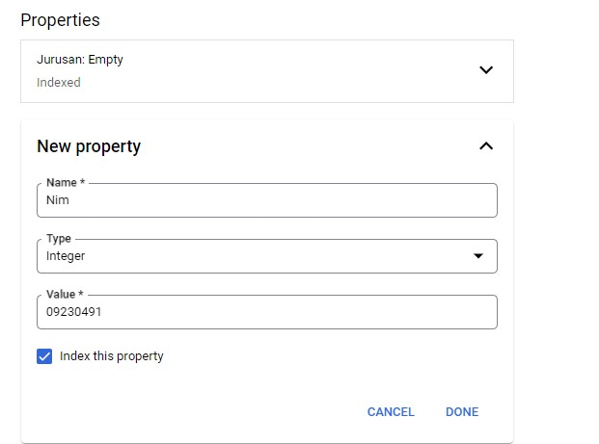

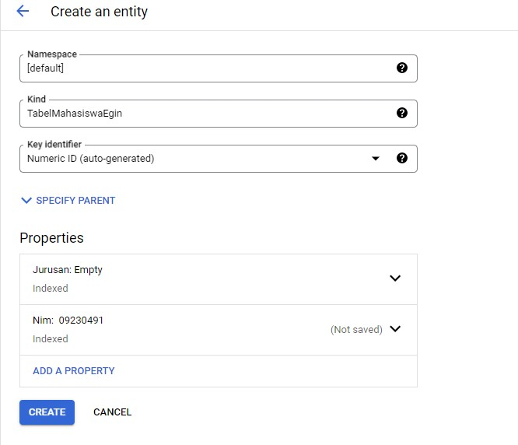

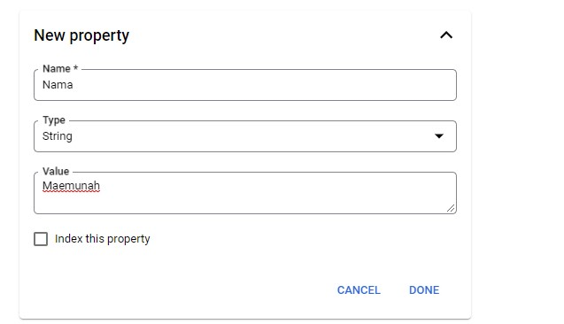

1. Maka hasilnya akan seperti ini

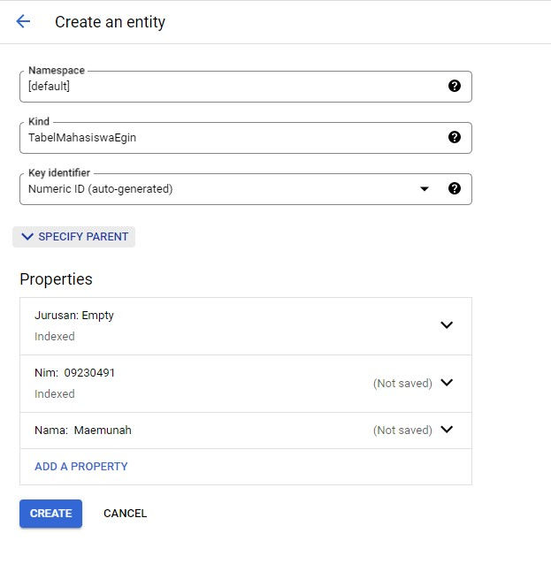

1. Tekan tombol create sehingga database akan segera dibuat dan kita melihat “TabelMahasiswaEgin”

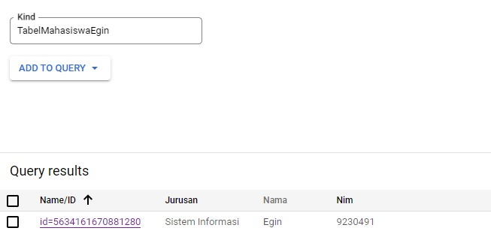

1. Untuk masuk dalam perintah query, pilih tab menu QUERY BY GQL

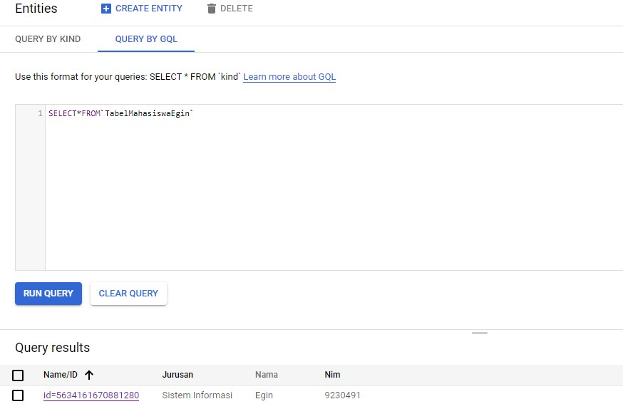

1. untuk menampilkan jurusan dari data table mahasiswa egin

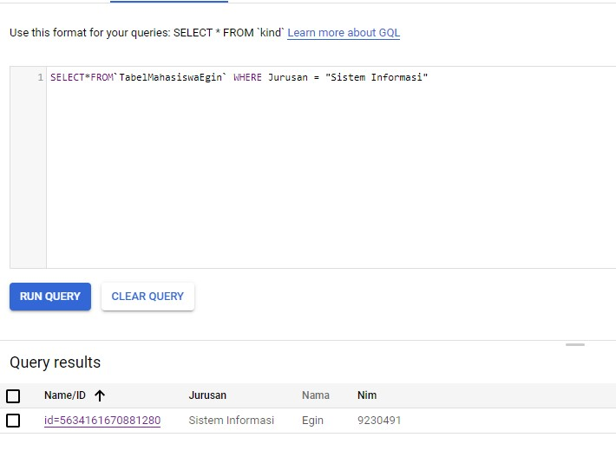

1. untuk menampilkan jurusan Teknik Informatika

